解约——学生操作手册

一、学生登录
复制以下链接在浏览器访问：
http://seu.91job.org.cn/melectronic/mstudent/online，
账户为学号，密码为门户密码。登陆后自动进入个人中心。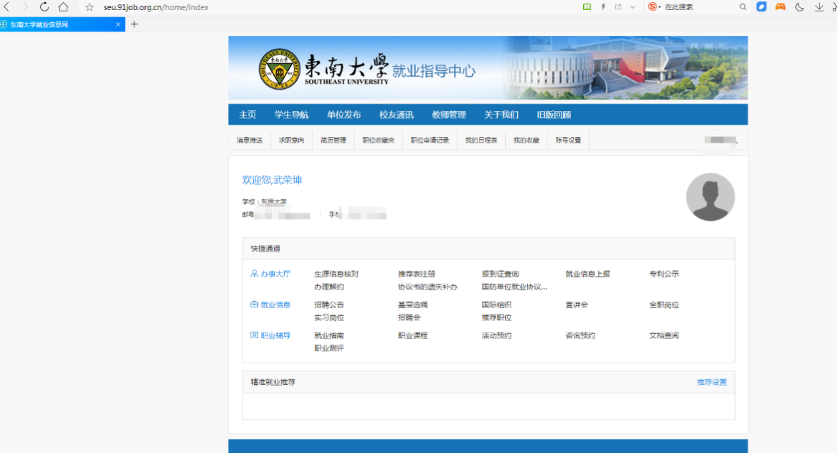

二、网签的解约办理

1、学生发起解约申请
在签约中心模块中，点击【解约办理】按钮，可向单位发起解约申请，需填写申请解约的原因。
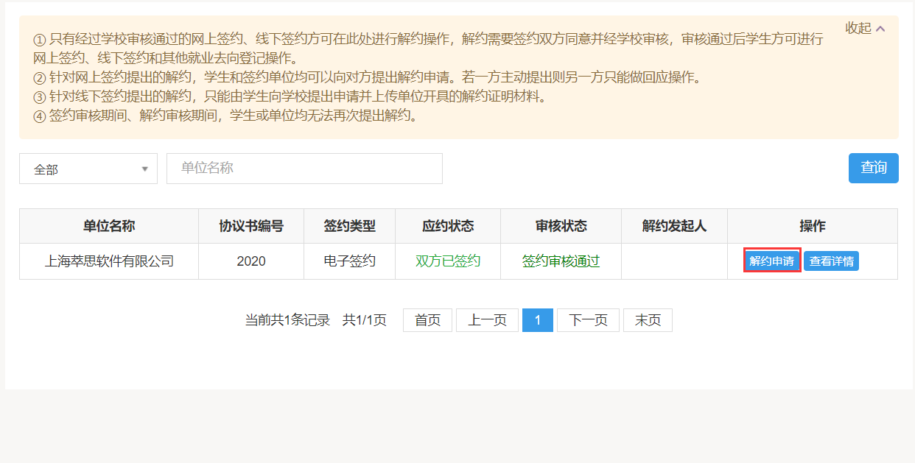

2、单位发起解约申请
如单位发起解约申请，学生也可在解约办理中查看解约详情，进行解约同意操作。
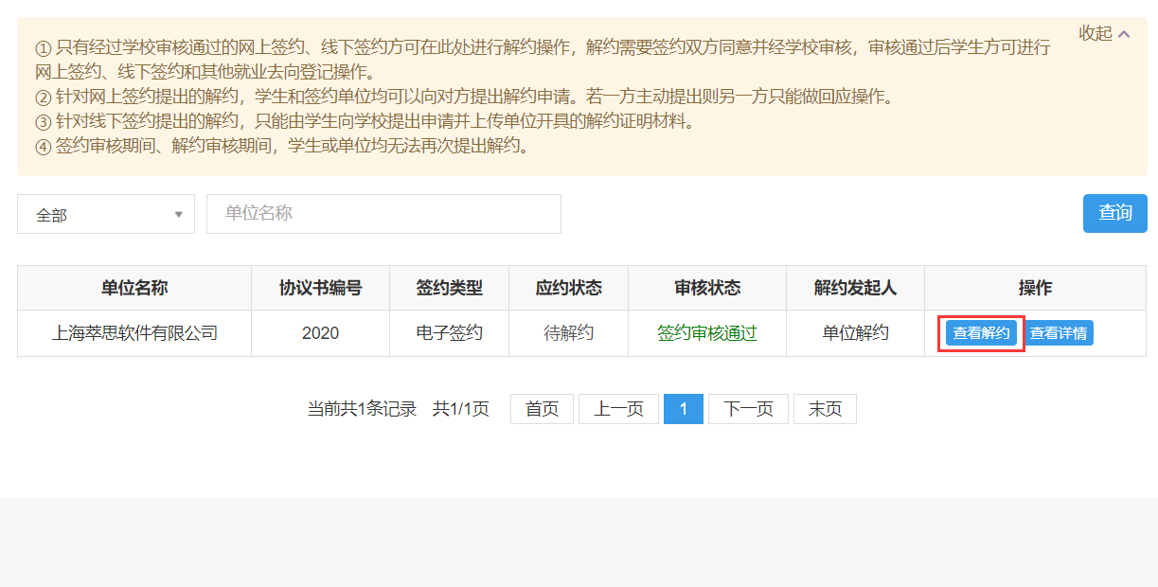
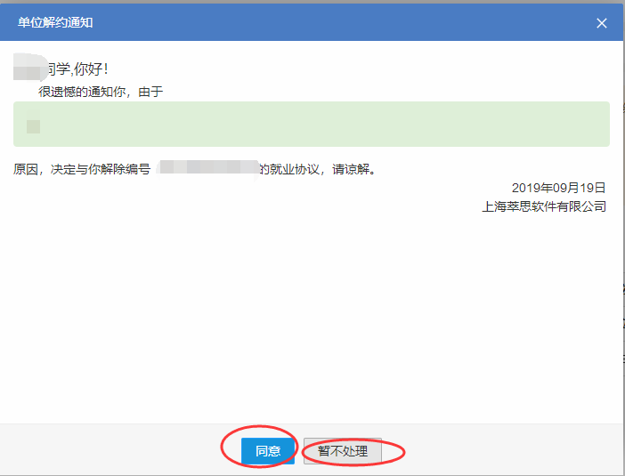

3、等待管理员审核
学生或单位双方都同意解约后，等待管理员审核，审核通过后状态将变为“解约审核通过”。此时学生可重新应约单位发起的签约邀请。
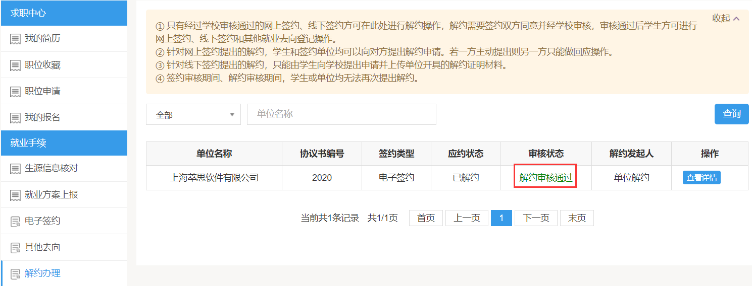

三、线下签约的解约办理
参照往年

